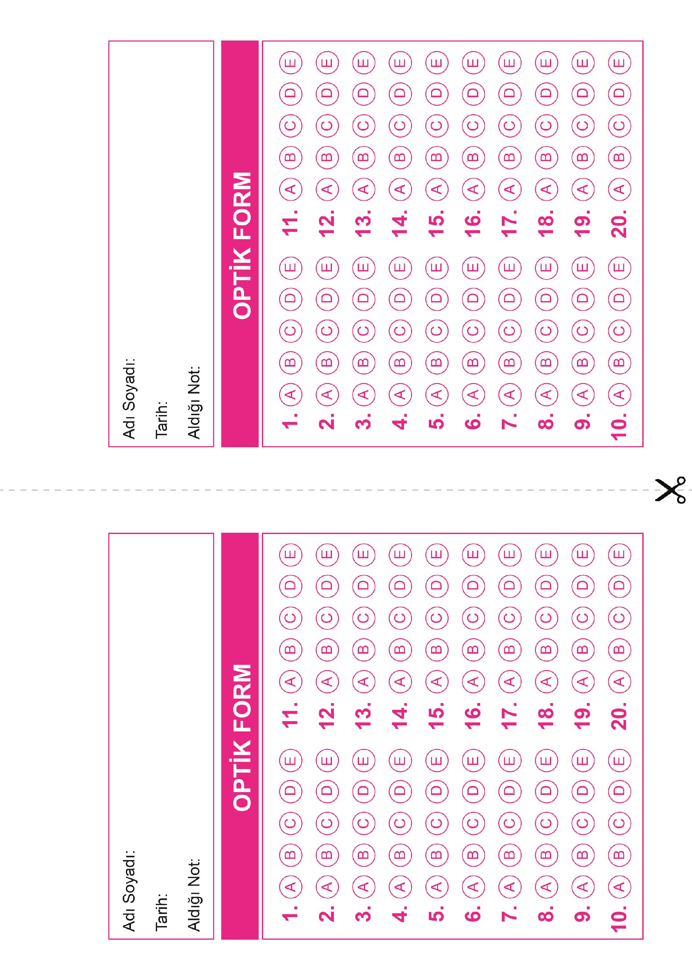
DİN KÜLTÜRÜ VE AHLAK BİLGİSİ
12. Sınıf 2.Dönem 1. Yazılı / Test Sınavı-2 Cevap Anahtarı

DİN KÜLTÜRÜ VE AHLAK BİLGİSİ
12. Sınıf 2.Dönem 1. Yazılı / Test Sınavı-2 Cevap Anahtarı

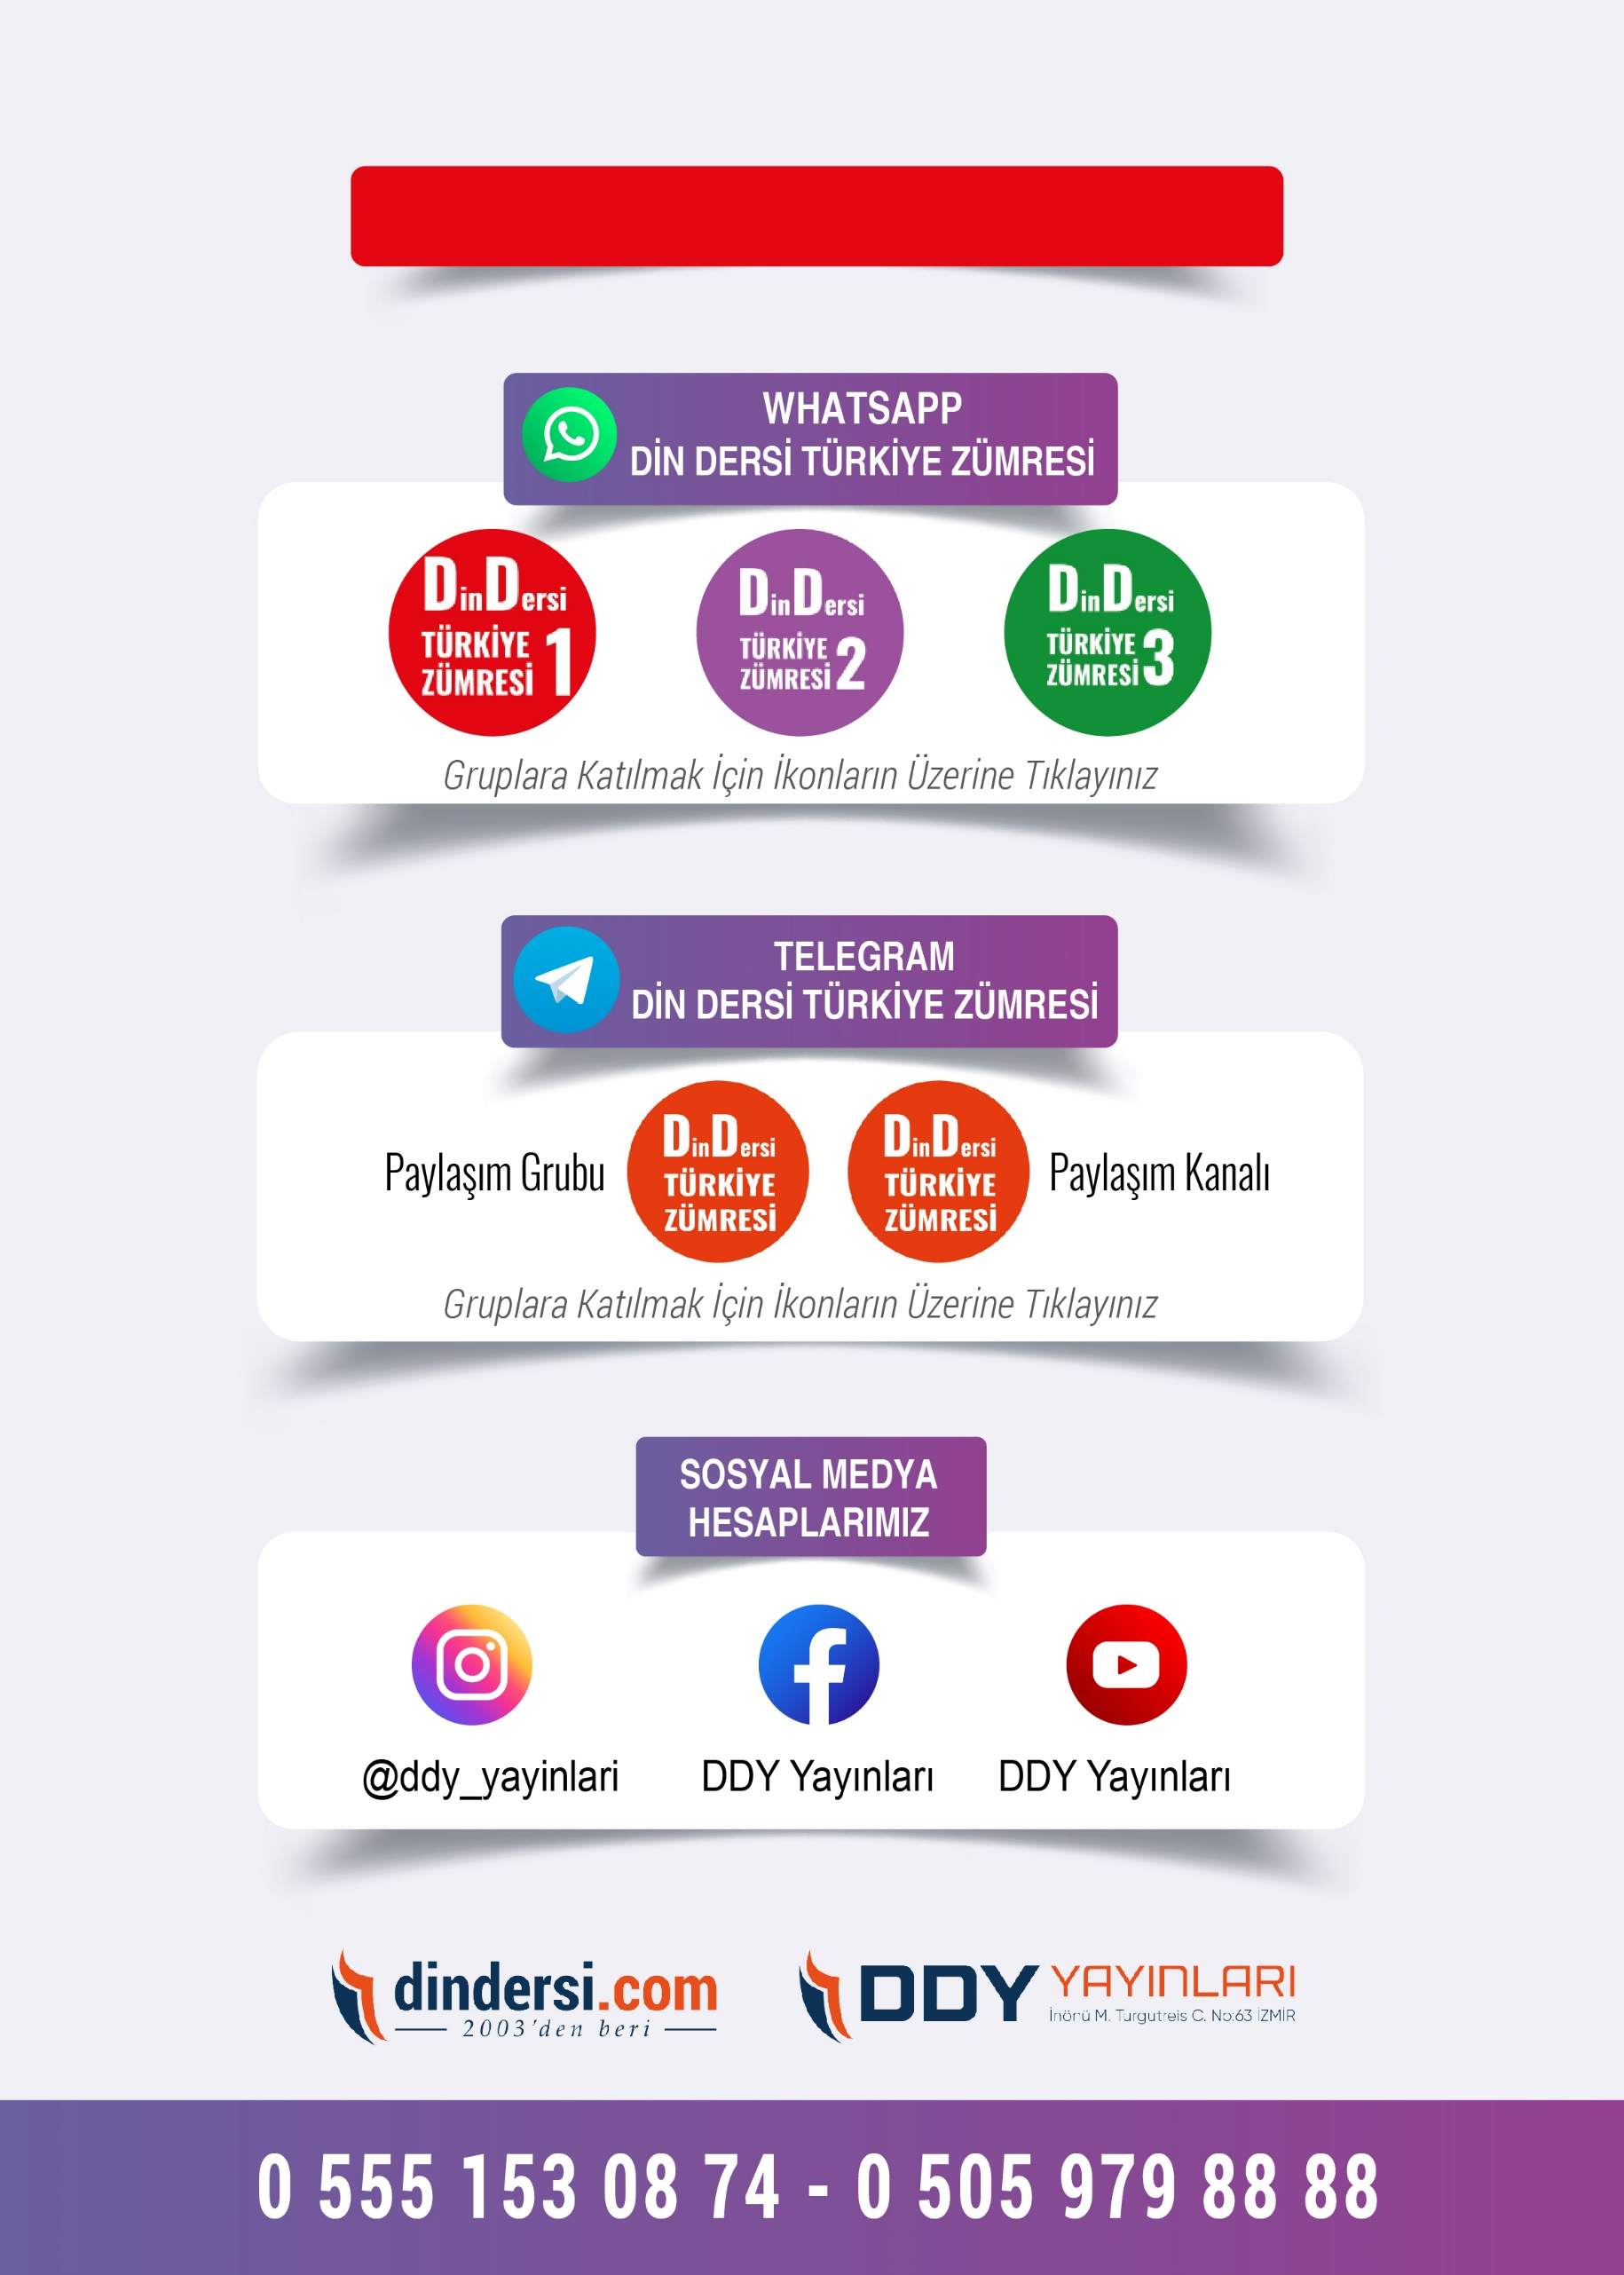
12. SINIF SINAV VE CEVAP ANAHTARI İÇİN TIKLAYINIZ.

